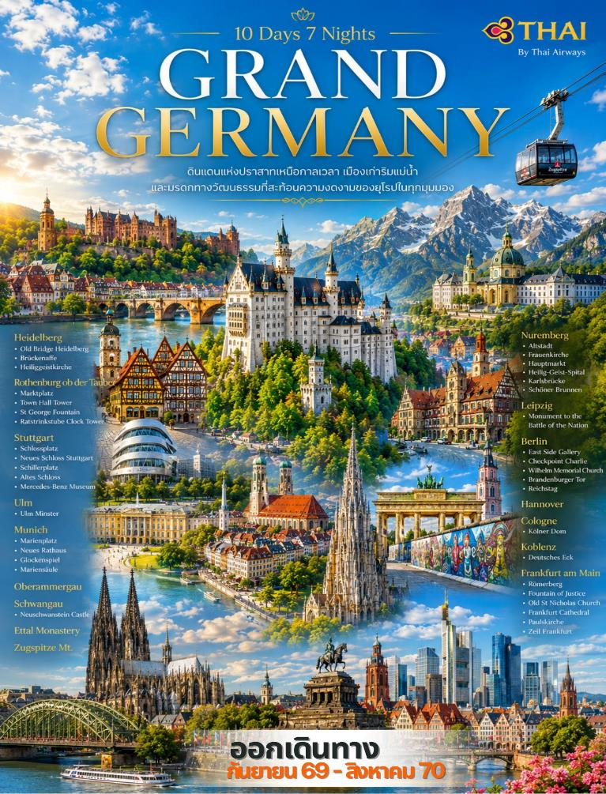
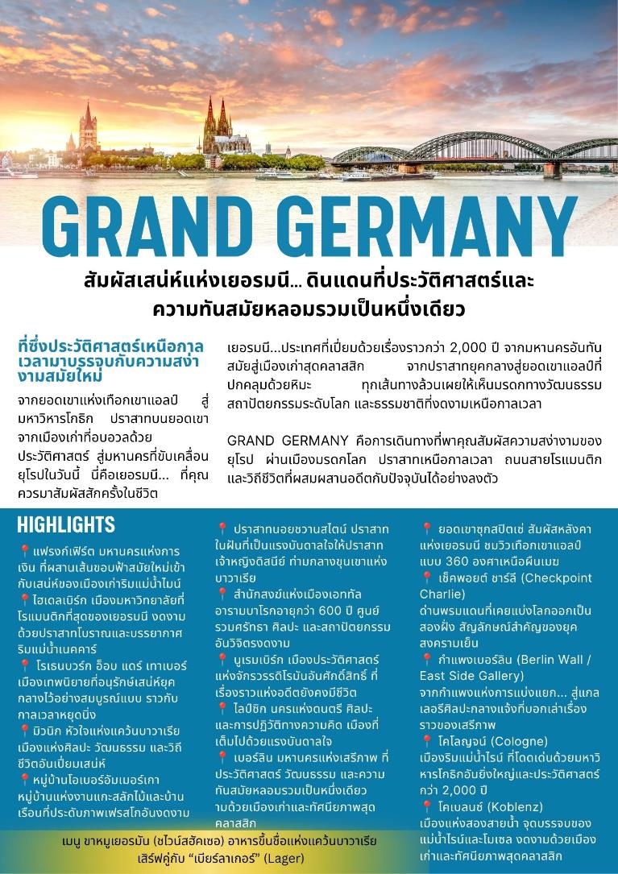
วันแรกของการเดินทาง(1) กรุงเทพฯ - แฟรงค์เฟิร์ต
20.30 คณะพร้อมกัน ณ สนามบินสุวรรณภูมิ อาคารผู้โดยสารต่างประเทศ ชั้น 4 สายการบินไทย โดยมีเจ้าหน้าที่บริษัท คอยอำนวยความสะดวกก่อนเดินทาง
23.40 ออกเดินทางสู่นครแฟรงค์เฟิร์ท ประเทศเยอรมัน โดยสายการบินไทย เที่ยวบินที่ TG920
วันที่สองของการเดินทาง(2) แฟรงค์เฟิร์ต - ไฮเดนเบิร์ก - โรเธนบวร์ก
สตุทท์การ์ด - ชมเมือง
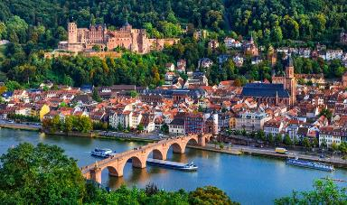
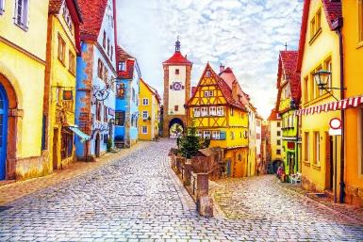
05.55 เดินทางถึงนครแฟรงค์เฟิร์ท ประเทศเยอรมัน หลังจากผ่านพิธีตรวจคนเข้าเมืองและรับสัมภาระเรียบร้อยแล้ว นำท่านเดินทางสู่เมือง “ไฮเดลแบร์ก” (Heidelberg) (79 กม.) เมืองมหาวิทยาลัยที่เก่าแก่ที่สุดของเยอรมนี และได้รับการยกย่องว่าเป็นหนึ่งในเมืองที่โรแมนติกที่สุดของประเทศ ตั้งอยู่ริมแม่น้ำเนคคาร์ (Neckar River) เมืองแห่งนี้มีประวัติศาสตร์ยาวนานกว่า 800 ปี โดดเด่นด้วยย่านเมืองเก่าที่ได้รับการอนุรักษ์ไว้อย่างสมบูรณ์ เนื่องจากแทบไม่ได้รับความเสียหายในช่วงสงครามโลกครั้งที่ 2 จึงยังคงเสน่ห์ของอาคารสไตล์บาโรก ถนนหินโบราณ จัตุรัส และโบสถ์เก่าแก่ไว้อย่างครบถ้วน โดยมี ปราสาทไฮเดลแบร์ก (Heidelberg Castle) ปราสาทหินทรายสีแดงที่ตั้งตระหง่านอยู่บนเนินเขา สมควรแก่เวลาเดินทางสู่เมือง “โรเธนเบิร์ก” เมืองโรเธนเบิร์กหรือชื่อเต็มว่า โรเทินบวร์ค อ็อพ แดร์ เทาเบอร์ (Rothenburg ob der Tauber) (164 กม.) เป็นเมืองปราการ ที่ตั้งอยู่บนแม่น้ำเทาเบอร์ เขตเมืองเก่าสร้างขึ้นในสมัยยุคกลาง ซึ่งได้รับการอนุรักษ์ไว้เป็นอย่างดีจนถึงปัจจุบัน เมืองแห่งนี้ยังตั้งอยู่บนถนนสายโรแมนติกซึ่งเป็นเส้นทางท่องเที่ยวยอดนิยมมากที่สุด ในตอนใต้ของรัฐบาวาเรีย ในอดีตโรเทินเบิร์ก เคยมีฐานะเป็นเมืองอิสระของจักรวรรดิโรมันอันศักดิ์สิทธิ์ ซึ่งในยุคหนึ่ง เมืองนี้เคยเป็นหนึ่งในเมืองใหญ่ที่สุดของ จักรวรรดิโรมันอันศักดิ์สิทธิ์ อีกด้วย อิสระทุกท่าน เดินเล่นชมเมืองหรือเลือกซื้อของฝากของที่ระลึกตามอัธยาศัย
เที่ยง บริการอาหารมื้อกลางวัน ณ ภัตตาคาร
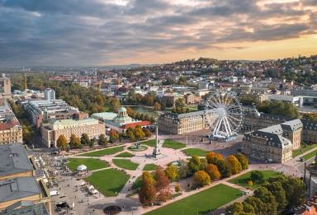
บ่าย หลังอาหารเดินทางสู่เมือง “สตุ๊ตการ์ท” (Stuttgart) (149 กม.) เมืองหลวงของรัฐบาเดิน-เวือร์ทเทิมแบร์ค ศูนย์กลางด้านเศรษฐกิจ เทคโนโลยี และอุตสาหกรรมยานยนต์ที่สำคัญที่สุดแห่งหนึ่งของยุโรป สตุ๊ตการ์ทได้รับการขนานนามว่าเป็น “เมืองแห่งรถยนต์” เพราะเป็นบ้านเกิดของรถยนต์สมัยใหม่ โดย คาร์ล เบนซ์ (Karl Benz) และ ก็อทท์ลีบ เดมเลอร์ (Gottlieb Daimler) เข้าสู่จัตุรัส “ชลอสส์พลาทซ์” (Schlossplatz) หรือ จัตุรัสพระราชวัง จัตุรัสแห่งนี้มีประวัติยาวนานตั้งแต่ศตวรรษที่ 18 โดยมี พระราชวังใหม่ (Neues Schloss) ตั้งตระหง่านอยู่ด้านหนึ่ง พระราชวังสไตล์บาโรกหลังงดงามแห่งนี้เคยเป็นที่ประทับของกษัตริย์แห่งราชอาณาจักรเวือร์ทเทิมแบร์ค ปัจจุบันใช้เป็นที่ทำการของหน่วยงานราชการของรัฐบาเดิน-เวือร์ทเทิมแบร์ค ใจกลางจัตุรัสคือ Jubiläumssäule หรือ เสาเฉลิมพระเกียรติ ที่สร้างขึ้นในปี ค.ศ. 1841 เพื่อเฉลิมฉลองการครองราชย์ของกษัตริย์วิลเฮล์มที่ 1 โดยบนยอดเสาประดับด้วยรูปปั้นเทพีคอนคอร์เดีย (Concordia) เทพีแห่งความสามัคคี ซึ่งเป็นหนึ่งในสัญลักษณ์ของเมือง
ค่ำ บริการอาหารมื้อค่ำ ณ ภัตตาคาร
พักที่: HOLIDAY INN STUTTGART BY IHG หรือที่พักระดับใกล้เคียง
วันที่สามของการเดินทาง(3) สตุทท์การ์ด - พิพิธภัณฑ์เบนซ์ - อูล์ม - ชมกรุงมิวนิค
จัตุรัสมาเรียน พลัส
เช้า บริการอาหารเช้า ที่ห้องอาหารของโรงแรม
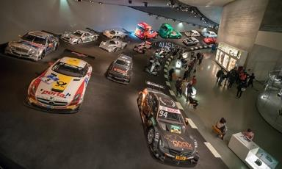
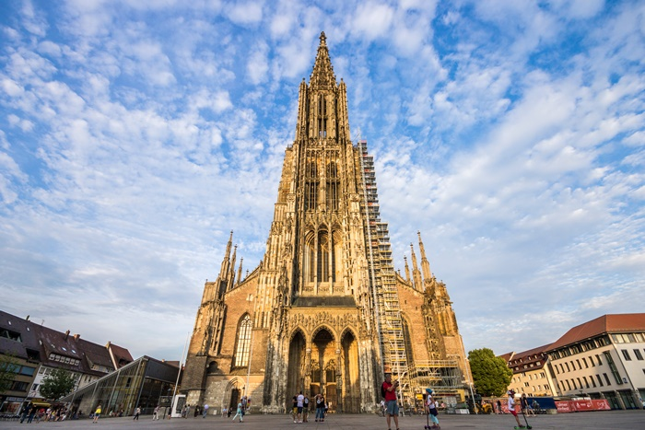
หลังอาหารนำท่านเข้าชม พิพิธภัณฑ์เมอร์เซเดส-เบนซ์ (Mercedes-Benz Museum) หนึ่งในพิพิธภัณฑ์ยานยนต์ที่มีชื่อเสียงที่สุดของโลก ตั้งอยู่ในเมืองสตุ๊ตการ์ท ประเทศเยอรมนี ซึ่งเป็นบ้านเกิดของรถยนต์สมัยใหม่และเป็นที่ตั้งสำนักงานใหญ่ของ Mercedes-Benz พิพิธภัณฑ์แห่งนี้เปิดให้เข้าชมเมื่อปี ค.ศ.2006 ตัวอาคารมีการออกแบบที่โดดเด่น ได้แรงบันดาลใจจากโครงสร้างเกลียวคู่ของ DNA สื่อถึงวิวัฒนาการและนวัตกรรมที่พัฒนาอย่างต่อเนื่องของแบรนด์ และรวบรวมรถยนต์กว่า 160 คัน พร้อมวัตถุจัดแสดงมากกว่า 1,500 ชิ้น ถ่ายทอดประวัติศาสตร์ยานยนต์ตั้งแต่ปี ค.ศ. 1886 จนถึงปัจจุบัน ไฮไลต์สำคัญของพิพิธภัณฑ์คือ Benz Patent-Motorwagen รถยนต์คันแรกของโลกที่ได้รับการจดสิทธิบัตรในปี ค.ศ. 1886 ผลงานของ คาร์ล เบนซ์ (Karl Benz) ซึ่งถือเป็นจุดเริ่มต้นของอุตสาหกรรมยานยนต์สมัยใหม่ สมควรแก่เวลาเดินทางสู่เมือง “อูล์ม” (Ulm) (91 กม.) เมืองประวัติศาสตร์ริมฝั่งแม่น้ำดานูบ (Danube River) ตั้งอยู่ในรัฐบาเดิน-เวือร์ทเทิมแบร์ค ทางตอนใต้ของประเทศเยอรมนี มีประวัติยาวนานกว่า 1,200 ปี และรุ่งเรืองอย่างมากในยุคกลางจากการเป็นศูนย์กลางการค้า เนื่องจากตั้งอยู่บนเส้นทางการค้าสำคัญของยุโรป อีกหนึ่งความภาคภูมิใจของชาวอูล์มคือ เมืองนี้เป็น บ้านเกิดของ อัลเบิร์ต ไอน์สไตน์ (Albert Einstein) ชม “มหาวิหารอูล์ม” (Ulm Minster) ซึ่งมีหอคอยสูง 161.53 เมตร นับเป็นโบสถ์ที่มีหอคอยสูงที่สุดในโลก การก่อสร้างเริ่มขึ้นในปี ค.ศ. 1377 และแล้วเสร็จในปี ค.ศ. 1890 ภายในมีหน้าต่างกระจกสีอันงดงาม
เที่ยง บริการอาหารกลางวัน ณ ภัตตาคาร
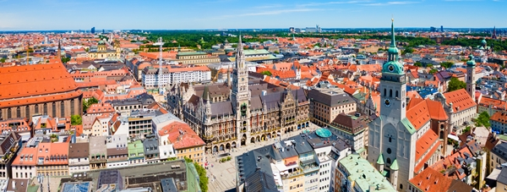
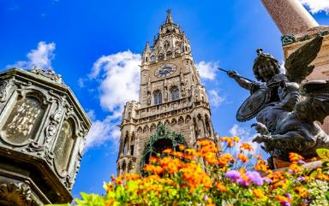
บ่าย จากนั้นนำท่านออกเดินทางสู่กรุง “มิวนิค” (Munich) เมืองหลวงของรัฐบาวาเรีย (Bavaria) ทางตอนใต้ของประเทศเยอรมนี และเป็นเมืองใหญ่อันดับสามของประเทศ รองจากเบอร์ลินและฮัมบูร์ก มีได้รับการยกย่องว่าเป็นหนึ่งในเมืองที่มีคุณภาพชีวิตดีที่สุดในยุโรป เข้าสู่ “จัตุรัสมาเรียนพลัทซ์” (Marienplatz) หัวใจของเมืองมิวนิก สัญลักษณ์ที่โดดเด่นที่สุดของจัตุรัสคือ ศาลาว่าการเมืองหลังใหม่ (Neues Rathaus) อาคารสไตล์นีโอโกธิกอันงดงาม สร้างขึ้นในช่วงปลายศตวรรษที่ 19 มีหอคอยสูงเกือบ 85 เมตร และ “กล็อกเคนสปีล” (Glockenspiel) หอนาฬิกาที่มีตุ๊กตากลไกขนาดใหญ่กว่า 30 ตัว ซึ่งจะออกมาแสดงเรื่องราวทางประวัติศาสตร์ของเมือง ใจกลางจัตุรัสคือ “เสาพระแม่มารี” (Mariensäule) ซึ่งสร้างขึ้นในปี ค.ศ.1638 เพื่อเฉลิมฉลองการสิ้นสุดการยึดครองของกองทัพสวีเดนในช่วงสงครามสามสิบปี จากจัตุรัสแห่งนี้ ท่านสามารถเดินไปยังสถานที่สำคัญต่างๆ ได้อย่างสะดวก ไม่ว่าจะเป็น โบสถ์เฟราเอินเคียร์เชอ (Frauenkirche) ที่มีโดมหัวหอมอันเป็นเอกลักษณ์, ตลาดวิคทัวเลียนมาร์คท์ (Viktualienmarkt) ตลาดสดชื่อดังที่เต็มไปด้วยอาหารท้องถิ่นและของฝาก รวมถึงถนนช้อปปิ้งสายหลักอย่าง Kaufingerstraße ซึ่งเป็นหนึ่งในถนนคนเดินที่คึกคักที่สุดของเยอรมนี
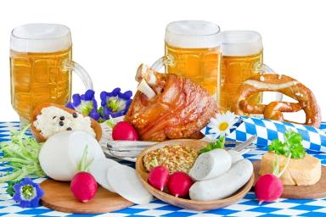
ค่ำ บริการอาหารมื้อค่ำ ณ ภัตตาคาร เมนู ขาหมูเยอรมัน (ชไวน์สฮัคเซอ) อาหารขึ้นชื่อแห่งแคว้นบาวาเรีย รับประทานคู่กับ “กะหล่ำปลีดอง” (Sauerkraut) ซึ่งมีรสเปรี้ยวช่วยตัดความมันของเนื้อหมู พร้อม “มันฝรั่ง” หรือ Knödel) หรือมันฝรั่งอบ รวมถึงซอสเกรวีรสเข้มข้น เสิร์ฟคู่กับ “เบียร์ลาเกอร์” (Lager) หรือเบียร์ข้าวสาลี Weissbier ซึ่งถือเป็นการจับคู่ที่ลงตัว และเป็นส่วนหนึ่งของวัฒนธรรมการรับประทานอาหารของชาวบาวาเรียนมานานหลายร้อยปี
พักที่: Holiday Inn hotel / หรือที่พักระดับใกล้เคียง
วันที่สี่ของการเดินทาง (4) มิวนิค - โอเบอร์อัมเมอร์เกา - ฟุสเซน
เข้าชมปราสาทนอยชวานสไตน์ - หมู่บ้านเอททัล - การ์มิช พาเทนเคียร์เชน
เช้า บริการอาหารมื้อเช้า ณ ห้องอาหารของโรงแรม
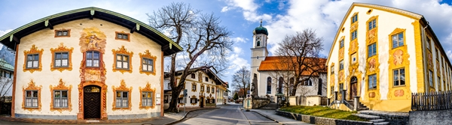
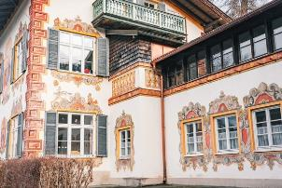
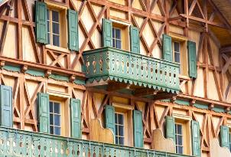
จากนั้นนำท่านเดินทางเข้าสู่หมู่บ้านโอเบอร์อัมเมอร์เกา (Oberammergau) เมืองขนาดเล็กบริเวณพรมแดนติดกับประเทศออสเตรีย ของขึ้นชื่อของที่นี่คืองานแกะสลักไม้และภาพเขียนเฟสโก ที่มีเนื้อหาเกี่ยวกับศาสนาคริสต์ ภาพเขียนเหล่านี้ถูกวาดลงบนผนังและจั่วหน้าบ้านทุกหลัง / จากนั้นท่านออกเดินทางสู่หมู่บ้านชวานเกา (Schwangau) ในแคว้นบาวาเรียของเยอรมนี นำท่านนั่งรถมินิบัสขึ้นสู่ที่ตั้งของ “ปราสาทนอยชวานสไตน์” Neuschwanstein (กรณีอากาศไม่เอื้ออำนวย เพื่อความปลอดภัยขอผู้เดินทาง ทางบริษัทขอสงวนสิทธิ์ในการนำท่านเดินเท้าขึ้นแทน)
เที่ยง บริการอาหารมื้อกลางวัน ณ ภัตตาคาร
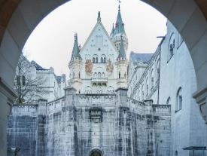
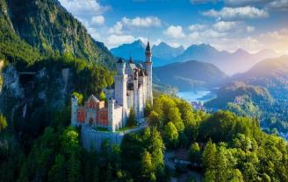
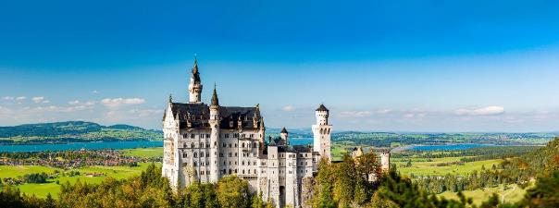
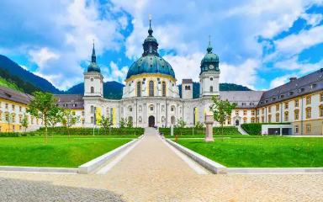
บ่าย นำท่าน เข้าชม “ปราสาทนอยชวานสไตน์” ซึ่งเป็นปราสาทตั้งอยู่ในเทือกเขาแอลป์ สร้างในสมัยพระเจ้าลุดวิกที่ 2 แห่งบาวาเรีย ในช่วง ค.ศ. 1845-86 เป็นปราสาทที่งดงามมากที่สุดอีกแห่งหนึ่งของโลก ตัวปราสาทตั้งอยู่บนบนหินผาขนาดใหญ่ยักษ์ สูงกว่า 200 เมตร เหนือเกาะแก่งของแม่น้ำพอลลัท เป็นปราสาทหลังใหญ่สีขาว ตั้งอยู่กลางป่าเขาลำเนาไพร ที่ซึ่งมีสีสันแปลกแปลง แตกต่างไปในแต่ละฤดูกาลได้ ปราสาทหลังนี้ เพิ่งได้รับขนานนามว่า “นอยชวานสไตน์” ก็เพียงภายหลังจากที่ กษัตริย์ลุดวิกที่ 2 ได้เสด็จสวรรคตแล้วในปี 1886 แม้กระทั่งราชาการ์ตูนอย่าง “วอล์ทดิสนีย์” ยังได้จำลองแบบปราสาทแห่งนีไปเป็นปราสาทในเทพนิยาย อันเปรียบเสมือนสัญลักษณ์ของดิสนีย์แลนด์ **กรณีคิวการเข้าชม ปราสาทนอยชวานชไตน์เต็ม บริษัทฯขอสงวนสิทธิ์ในการนำท่านไปถ่ายรูปคู่กับปราสาทนอยชวานชไตน์ (ภายนอก) และนำท่านเข้าชม ปราสาทโฮเฮนชวานเกาแทน** ท่านออกเดินทางสู่เมืองการ์มิช พาร์เทนเคียเชน / แวะหมู่บ้านเอททัล (Ettal) นำท่านเก็บภาพความสวยงามของสำนักสงฆ์แห่งเมืองเอททัล Kloster Ettal ได้รับการ ขึ้นทะเบียน UNESCO สำนักสงฆ์แห่งนี้ ก่อตั้งเมื่อ ค.ศ. 1330 ตรงกับวัน สมโภชประจำปีของนักบุญวิทาลลิสแห่งมิลาน (Vitalis of Milan) โดยพระเจ้าหลุยส์ที่ 4 แห่งจักรวรรดิโรมันอันศักดิ์สิทธิ์
ค่ำ บริการอาหารมื้อค่ำ ณ ภัตตาคาร / นำท่านเข้าสู่โรงแรมที่พัก
พักที่: MERCURE HOTEL GARMISCH PARTENKIRCHEN หรือที่พักระดับใกล้เคียง
วันที่ห้าของการเดินทาง(5) การ์มิช พาเทนเคียร์เชน - ยอดเขาซุกสปิตเซ่
นั่งกระเช้าสู่ยอดเขาสูงสุดในเยอรมัน - นูเรมเบิร์ก
เช้า บริการอาหารมื้อเช้า ณ ห้องอาหารของโรงแรมที่พัก
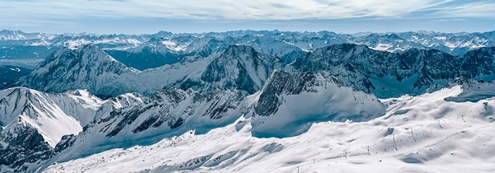
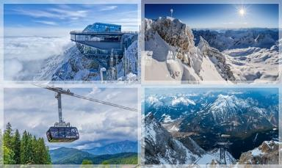
นำท่านเดินทางสู่สถานีกระเช้า นำท่านขึ้นชมยอดเขาซุกสปิตซ์ (Zugspitze Mt.) ยอดเขาซุกสปิตเซอ (Zugspitze) ยอดเขาที่สูงที่สุดของประเทศเยอรมนี ด้วยความสูง 2,962 เมตรเหนือระดับน้ำทะเล ตั้งอยู่บนแนวเทือกเขาแอลป์ และเป็นพรมแดนธรรมชาติระหว่างประเทศเยอรมนีกับออสเตรีย สามารถมองเห็นยอดเขากว่า 400 ยอด ที่กระจายตัวอยู่ใน 4 ประเทศ ได้แก่ เยอรมนี ออสเตรีย สวิตเซอร์แลนด์ และอิตาลี อีกหนึ่งไฮไลต์คือ ธารน้ำแข็งซุกสปิตเซอ (Zugspitzplatt) ซึ่งเป็นธารน้ำแข็งที่ใหญ่ที่สุดของเยอรมนี บริเวณยอดเขายังมี กางเขนสีทอง (Summit Cross) ซึ่งเป็นสัญลักษณ์ของยอดเขาซุกสปิตเซอ นักท่องเที่ยวจำนวนมากนิยมถ่ายภาพคู่กับกางเขนแห่งนี้ เพื่อเป็นที่ระลึกว่าครั้งหนึ่งได้พิชิตจุดที่สูงที่สุดของประเทศเยอรมนี
เที่ยง บริการอาหารมื้อกลางวัน ณ ภัตตาคาร
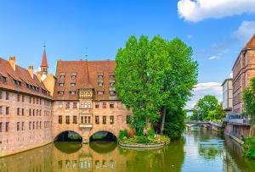
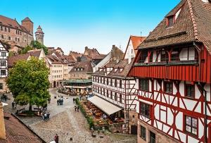
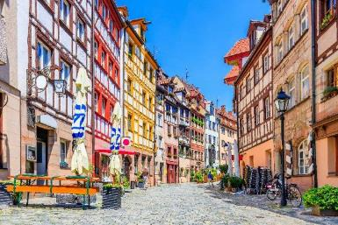
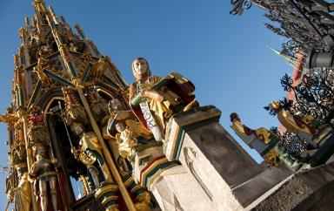
บ่าย นำท่านออกเดินทางสู่เมือง “นูเรมเบิร์ก” (Nuremberg หรือ Nürnberg) เมืองใหญ่อันดับสองของรัฐบาวาเรีย รองจากมิวนิก ตั้งอยู่ริมแม่น้ำเพกนิตซ์ (Pegnitz River) และมีประวัติศาสตร์ยาวนานกว่า 1,000 ปี ถือเป็นหนึ่งในเมืองที่มีความสำคัญที่สุดของเยอรมนี ทั้งด้านประวัติศาสตร์ การค้า ศิลปวัฒนธรรม และอุตสาหกรรม/ เข้าสู่ “ย่านเมืองเก่า” (Altstadt) ทุกท่านจะได้สัมผัสถนนหิน อาคารครึ่งไม้แบบดั้งเดิม โบสถ์เก่าแก่ และจัตุรัสที่เต็มไปด้วยร้านค้า ร้านอาหาร และคาเฟ่ บรรยากาศยังคงสะท้อนเสน่ห์ของเมืองยุคกลาง แม้เมืองจะได้รับความเสียหายอย่างหนักในช่วงสงครามโลกครั้งที่ 2 แต่ก็ได้รับการบูรณะขึ้นใหม่อย่างพิถีพิถัน อีกหนึ่งสัญลักษณ์ของเมืองคือ โบสถ์พระแม่มารี (Frauenkirche) ซึ่งตั้งอยู่บริเวณ จัตุรัสตลาดกลาง (Hauptmarkt) เก็บภาพ “โรงพยาบาลจิตวิญญาณศักดิ์สิทธิ์” (Heilig-Geist-Spital) ความโดดเด่นของโรงพยาบาลเก่านี้คือส่วนของอาคารที่ทอดคร่อม แม่น้ำเพกนิตซ์ (Pegnitz River) ทำให้ดูเหมือนตัวอาคารลอยอยู่เหนือสายน้ำ หากเดินข้ามสะพาน Karlsbrücke ซึ่งจะสามารถเก็บภาพตัวอาคารที่ทอดข้ามแม่น้ำ พร้อมฉากหลังของเมืองเก่าได้อย่างสวยงาม จากนั้นเดินเข้าสู่จัตุรัสตลาดหลัก (Hauptmarkt) ชม “น้ำพุโชเนอร์ บรันเนน” (Schöner Brunnen) หรือ “น้ำพุสวยงาม” หนึ่งในสัญลักษณ์ที่มีชื่อเสียงที่สุดของเมืองนูเรมเบิร์ก
ค่ำ บริการอาหารมื้อค่ำ ณ ภัตตาคาร
พักที่: NH COLLECTION NURNBERG CITY หรือที่พักระดับใกล้เคียง
วันที่หกของการเดินทาง(6) นูเรมเบิร์ก - ไลป์ซิก - อนุสาวรีย์สมรภูมิรบ
กรุงเบอร์ลิน
เช้า บริการอาหารมื้อเช้า ณ ห้องอาหารของโรงแรม
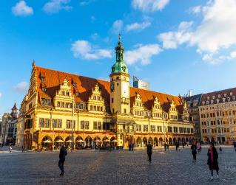
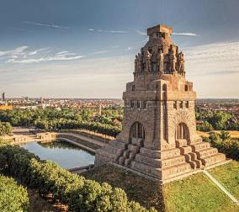
นำท่านออกเดินทางต่อสู่เมืองไลป์ซิก(Leipzig) หนึ่งในเมืองสำคัญ ของแคว้นแซกโซนี่ทางฝั่งตะวันออกของเยอรมัน เป็นเมืองแห่งการค้าขายและแลกเปลี่ยนที่สำคัญมาตั้งแต่ยุคจักรวรรดิโรมันอันศักดิ์สิทธิ์ ไลป์ซิกโดดเด่นในเรื่องของการเป็นศูนย์กลางการศึกษา วัฒนธรรม และดนตรี มากมายไปด้วยพิพิธภัณฑ์เกี่ยวกับดนตรี และศิลปะ เป็นเมืองที่คนรักเสียงดนตรีและบทกลอนพลาดไม่ได้ ที่จะต้องมาเยือนซักครั้ง นำท่านเก็บภาพอนุสาวรีย์สมรภูมิรบแห่งชาติ (Monument to the Battle of the Nation) แลนด์มาร์กที่มีชื่อเสียงที่สุดของไลพ์ซิก ตั้งอยู่ใกล้กับฐานบัญชาการเดิมของนโปเลียน ณ ใจกลางสมรภูมิรบแห่งชาติในปี ค.ศ. 1813 อนุสาวรีย์แห่งนี้ (ซึ่งสร้างจากคอนกรีตและหินแกรนิตพอร์ฟิรี และเปิดในปี ค.ศ. 1913) สูงตระหง่านถึง 91 เมตร จุดชมวิวของอนุสาวรีย์แห่งนี้ ท่านจะเห็นทัศนียภาพอันงดงามของไลพ์ซิกและบริเวณโดยรอบ
เที่ยง บริการอาหารมื้อกลางวัน ณ ภัตตาคาร
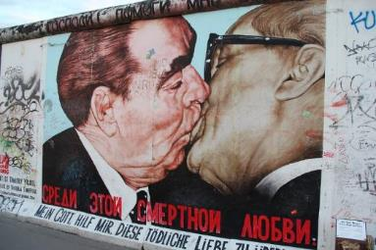
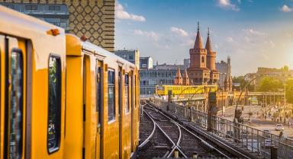
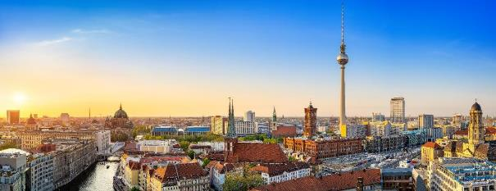
บ่าย ได้เวลาสมควรนำท่านออกเดินทางสู่ “กรุงเบอร์ลิน” Berlin มหานครอันยิ่งใหญ่ที่ได้รับการบูรณะซ่อมแซมให้สวยงามและดูยิ่งใหญ่ดังเดิม หลังจากการรวมตัวของเยอรมันตะวันตกในค่ายโลกเสรี และเยอรมันตะวันออกในฝ่ายคอมมิวนิสต์ที่แบ่งแยกกันมานานร่วม 50 ปี ภายหลังสงครามโลกครั้งที่ 2 เที่ยวชมความสวยงามของ 2 ฝั่งนครเบอร์ลิน ทั้งตะวันตกและตะวันออก เก็บภาพกำแพงเบอร์ลินอดีตแห่งการแบ่งแยกที่ปัจจุบันเหลือเพียงไม่กี่กิโลเมตร เพื่อเก็บไว้เป็นอนุสรณ์ให้กับคนรุ่นหลัง จากนั้นนำท่านเข้าสู่ East Side Gallery หนึ่งในสถานที่สำคัญที่สุดของกรุงเบอร์ลิน และเป็นสัญลักษณ์แห่งการสิ้นสุดของสงครามเย็นและการรวมประเทศเยอรมนี สถานที่แห่งนี้คือ กำแพงเบอร์ลิน (Berlin Wall) ส่วนที่ได้รับการอนุรักษ์ไว้ยาวประมาณ 1.3 กิโลเมตร นับเป็นช่วงกำแพงที่ยังคงสภาพยาวที่สุดที่หลงเหลืออยู่ในปัจจุบัน ตั้งอยู่ริมแม่น้ำชเปร (Spree River) หนึ่งในภาพวาดที่มีชื่อเสียงที่สุดคือ “My God, Help Me to Survive This Deadly Love” หรือที่หลายคนเรียกว่า “Fraternal Kiss” เป็นภาพการจุมพิตระหว่างผู้นำสหภาพโซเวียต ลีโอนิด เบรจเนฟ (Leonid Brezhnev) และผู้นำเยอรมนีตะวันออก เอริช โฮเน็คเกอร์ (Erich Honecker) ซึ่งกลายเป็นภาพสัญลักษณ์ของ East Side Gallery และเป็นจุดถ่ายภาพยอดนิยมของนักท่องเที่ยวจากทั่วโลก
ค่ำ บริการอาหารมื้อค่ำ ณ ภัตตาคาร
พักที่: LEONARDO HOTEL BERLIN MITTE หรือที่พักระดับใกล้เคียง
วันที่เจ็ดของการเดินทาง(7) ชมกรุงเบอร์ลิน - เช็คพ้อยส์ ชาร์ลี - ชาล็อตเทนเบิร์ก
ประตูบรันเดนเบิร์ก - ฮันโนเวอร์
เช้า บริการอาหารเช้า ณ ห้องอาหารของโรงแรม
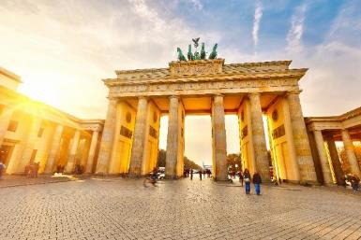
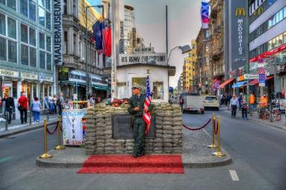
นำท่านชม “เช็คพ้อยส์ ชาร์ลี” จุดตรวจคนเข้า - ออก ระหว่าง 2 ฝั่งเบอร์ลิน ซึ่งท่านจะได้เห็นภาพของความพยายามในการหลบหนีของผู้คนจากฝั่งตะวันออกสู่ฝั่งตะวันตก และเป็นจุดที่ใช้แลกตัวเชลยในช่วงแบ่งแยกดินแดน ปัจจุบันจัดเป็นจุดแสดงเรื่องราวของกำแพงเบอร์ลิน ตั้งแต่แรกเริ่มจนถึงวันที่ผู้คนช่วยกันทลายกำแพง ท่านผ่านชมพระราชวัง “ชาล็อตเทนเบิร์ก” อันสวยงาม เดิมเป็นที่ประทับฤดูร้อนในสมเด็จพระราชินีโซเฟียชาล็อต ชม “โบสถ์ไกเซอร์วิลเฮม เกต คนิสเคิร์ช” หรือ “ เมโมเรียลเชิร์ช ” Wilhelm Memorial Church ที่ยังคงร่องรอยความเสียหายจากสงครามโลกครั้งที่ 2 ปัจจุบันได้มีการสร้างโบสถ์กระจกสีน้ำเงินครามอยู่เคียงข้าง แวะให้ท่านบันทึกภาพ จากนั้นผ่านชม “ประตูบรันเดนเบิร์ก” อดีตประตูเมืองที่ถูกสร้างขึ้นใหม่ในช่วงปลายคริสต์ศตวรรษที่ 18 เป็นประตูชัยที่สร้างแบบสถาปัตยกรรมฟื้นฟูคลาสสิก (Neoclassical) และปัจจุบันถือว่าเป็นสถานที่สำคัญที่เป็นที่รู้จักกันอย่างดีในกรุงเบอร์ลิน ประตู บรันเดนเบิร์กตั้งอยู่ฝั่งตะวันของใจกลางกรุงเบอร์ลินบริเวณชุมทางระหว่างถนนหลวงอุนเทอร์ เดน ลินเดน Unter den Linden กับถนนอีบัทสทราสเซ่ Ebertstraße และอยู่ทางทิศตะวันตกของจัตุรัสพาริเซอร์ Pariser Platz ห่างประตูออกไปทางเหนือหนึ่งบล็อก เป็นที่ตั้งของอาคารรัฐสภาไรชส์ทาค นำท่านเก็บภาพอาคารไรชส์ทาค(Reichstag) หรือมีชื่ออย่างเป็นทางการว่า อาคารที่ประชุมใหญ่ไรชส์ทาค เป็นสิ่งก่อสร้างทางประวัติศาสตร์ในกรุงเบอร์ลิน ประเทศเยอรมนี สร้างขึ้นในสมัยจักรวรรดิเยอรมันเพื่อเป็นประชุมของรัฐสภาเยอรมัน อาคารนี้เริ่มใช้งานในปีค.ศ. 1894 มีการบูรณะอาคารนี้โดยสถาปนิกนอร์มัน ฟอสเตอร์ การบูรณะเสร็จสิ้นใน ค.ศ. 1999 และถูกใช้เป็นอาคารรัฐสภาสหพันธ์สาธารณรัฐเยอรมนี มาตั้งแต่บัดนั้น
เที่ยง บริการอาหารมื้อกลางวัน ณ ภัตตาคาร
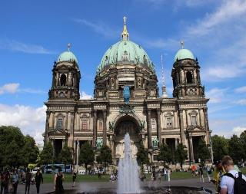
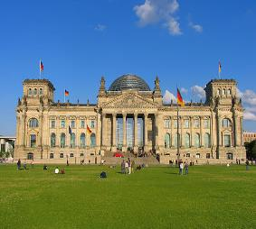
บ่าย นำท่านเก็บภาพบริเวณวิหารเบอร์ลิน หรือ แบร์ลิแนร์โดม(Berliner Dom) เป็นโบสถ์คริสต์นิกายโปรเตสแตนต์และเป็นสุสานหลวงของราชวงศ์โฮเอินท์ซ็อลเลิร์น ถูกสร้างเมื่อปี 1451 ตามบัญชาของฟรีดริชที่ 2 เจ้าผู้ครองบรันเดินบวร์ค เพื่อใช้เป็นโบสถ์ประจำวังแห่งใหม่ของพระองค์ ซึ่งในปีดังกล่าว พระองค์ย้ายวังที่ประทับมายังบริเวณแห่งนี้ โบสถ์แห่งนี้ได้รับการต่อเติมเรื่อยมาจนกระทั่งถูกรื้อทิ้งในปี 1893 เพื่อสร้างอาคารหลังใหม่ อาคารหลังปัจจุบันถูกก่อสร้างแล้วเสร็จในปี 1905 ในสมัยของจักรพรรดิวิลเฮ็ล์มที่ 2 ได้เวลาสมควรนำท่านออกเดินทางสู่ “เมืองฮันโนเวอร์” (Hannover) เมืองหลวงของรัฐโลเวอร์แซกโซนี (Lower Saxony) ตอนเหนือของประเทศเยอรมนี มีประวัติศาสตร์ยาวนานกว่า 900 ปี จากหมู่บ้านเล็กๆ ริมแม่น้ำไลเนอ (Leine River) ก่อนจะพัฒนาเป็นเมืองการค้าที่รุ่งเรืองในยุคกลาง
ค่ำ บริการอาหารมื้อค่ำ ณ ภัตตาคาร
พักที่: WYNDHAM HANNOVER ATRIUM หรือที่พักระดับใกล้เคียง
วันที่แปดของการเดินทาง(8) ฮันโนเวอร์ - โคโลญจน์ - มหาวิหารแห่งโคโลญจน์
โคเบลนซ์ - แฟรงค์เฟิร์ต
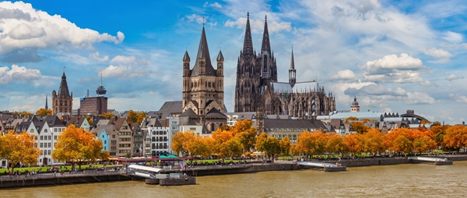
เช้า บริการอาหารมื้อเช้า ณ ห้องอาหารของโรงแรม
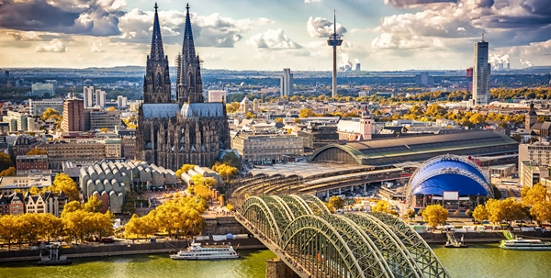
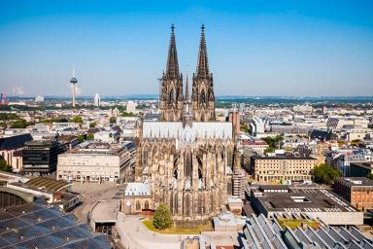
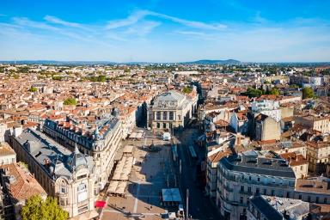
นำท่านออกเดินทางสู่เมือง “โคโลญ” (Cologne หรือ Köln) เมืองใหญ่อันดับสี่ของประเทศเยอรมนี และเป็นเมืองที่เก่าแก่ที่สุดแห่งหนึ่งของประเทศ ตั้งอยู่ริมฝั่งแม่น้ำไรน์ (Rhine River) ในรัฐนอร์ทไรน์-เวสต์ฟาเลิน (North Rhine-Westphalia) เมืองโคโลญมีประวัติศาสตร์ยาวนานกว่า 2,000 ปี ก่อตั้งขึ้นโดยชาวโรมันในปี ค.ศ. 50 นำท่านชม “มหาวิหารโคโลญ” (Kölner Dom) มหาวิหารสไตล์โกธิกที่ยิ่งใหญ่ที่สุดของเยอรมนี และเป็นหนึ่งในโบสถ์ที่มีชื่อเสียงที่สุดของโลก ได้รับการขึ้นทะเบียนเป็น มรดกโลกโดยองค์การยูเนสโก ในปี ค.ศ. 1996 จาก ลานด้านหน้ามหาวิหาร (Domplatte) ซึ่งเป็นจุดถ่ายภาพยอดนิยม สามารถเก็บภาพมหาวิหารทั้งสองยอดได้อย่างสวยงาม โดยเฉพาะหากเดินออกมาทางฝั่งสถานีรถไฟ จะได้มุมกว้างที่เห็นความอลังการของตัวอาคารอย่างเต็มที่ จากนั้นอิสระให้ท่านเดินเล่น ย่านเมืองเก่า (Altstadt) ภายในเต็มไปด้วยตรอกเล็กๆ อาคารสีสันสวยงาม ร้านกาแฟ ร้านเบเกอรี่ และร้านขายของที่ระลึก เหมาะสำหรับเดินเล่นและสัมผัสบรรยากาศแบบเยอรมันดั้งเดิม พร้อมช้อปปิ้งสินค้าพื้นเมือง, ของที่ระลึก ตลอดจนสินค้าแบรนด์เนมชื่อดังนานาชนิดบนถนน Walking Street รอบมหาวิหาร

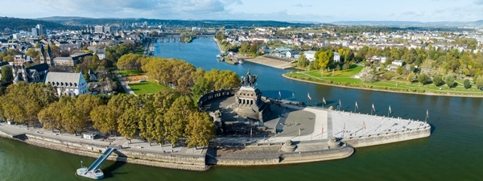

เที่ยง บริการอาหารมื้อกลางวัน ณ ภัตตาคาร
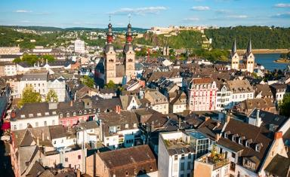
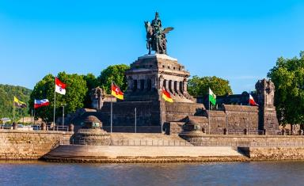
บ่าย เดินทางสู่เมือง “โคเบลนซ์” (Koblenz) อันเป็นที่ตั้งของ “Deutsches Eck” หรือ “German Corner” ซึ่งเป็นจุดที่แม่น้ำไรน์และโมเซลมาบรรจบกัน โดยมีรูปปั้นอันโดดเด่นของจักรพรรดิวิลเลียมที่ 1 ตั้งอยู่ ย่านเมืองเก่าโคเบลนซ์ (Altstadt Koblenz) หนึ่งในย่านเมืองเก่าที่มีเสน่ห์ที่สุดของประเทศเยอรมนี เมืองแห่งนี้มีประวัติศาสตร์ยาวนานกว่า 2,000 ปี และถือเป็นหนึ่งในเมืองที่เก่าแก่ที่สุดของประเทศ ถนนหินกรวด อาคารสีพาสเทล บ้านครึ่งไม้แบบเยอรมันดั้งเดิม และจัตุรัสเล็กๆ ที่เต็มไปด้วยร้านกาแฟ ร้านไวน์ และร้านอาหารท้องถิ่น บรรยากาศอบอุ่นและเหมาะแก่การเดินเล่นเป็นอย่างยิ่ง เมือง “แฟรงก์เฟิร์ต อัม ไมน์” (Frankfurt am Main) หรือที่เรียกกันสั้นๆ ว่า แฟรงก์เฟิร์ต เมืองที่ใหญ่ที่สุดของรัฐเฮสเซิน (Hesse) และเป็นศูนย์กลางด้านการเงิน เศรษฐกิจ และการคมนาคมที่สำคัญที่สุดแห่งหนึ่งของยุโรป (126 กม.)
ค่ำ บริหารอาหารมื้อค่ำ ณ ภัตตาคาร / จากนั้นนำท่านเดินทางเข้าสู่ที่พัก
พักที่: INTERCITY HOTEL FRANKFURT หรือที่พักระดับใกล้เคียง

วันที่เก้าของการเดินทาง(9) ชมเมืองแฟรงค์เฟิร์ต - ชมเมืองไฮเดลเบิร์ก
ช้อปปิ้งสนามบินแฟรงค์เฟิร์ต - เดินทางกลับ
เช้า บริการอาหารมื้อเช้า ณ ห้องอาหารของโรงแรมที่พัก
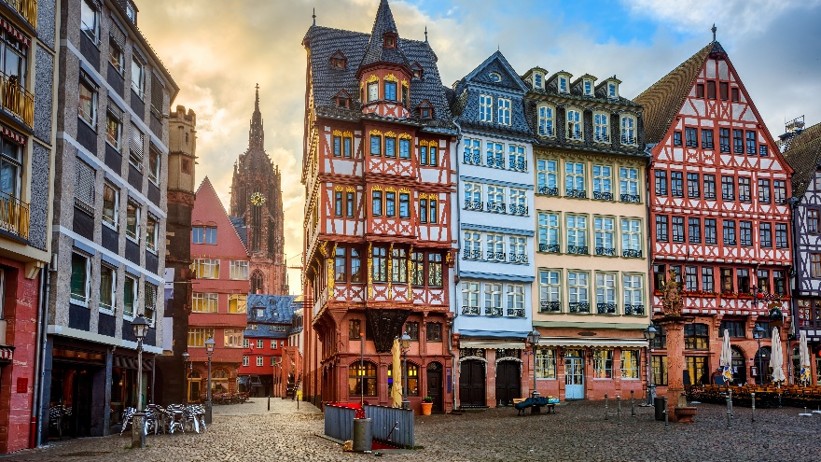
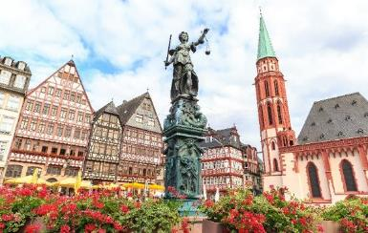
หลังอาหารนำท่านเข้าสู่ “Römerberg” หรือ “จัตุรัสโรเมอร์แบร์ก” หัวใจของเมืองเก่าแฟรงก์เฟิร์ต จัตุรัสแห่งนี้เป็นศูนย์กลางของเมืองมาตั้งแต่ศตวรรษที่ 12 บริเวณกลางจัตุรัสจะเห็น “น้ำพุแห่งความยุติธรรม” ซึ่งสร้างขึ้นในปี ค.ศ. 1543 อาคารที่โดดเด่นที่สุดคือ ศาลาว่าการโรเมอร์ (Römer) ซึ่งสร้างขึ้นตั้งแต่ศตวรรษที่ 15 และใช้เป็นศาลาว่าการเมืองต่อเนื่องมาจนถึงปัจจุบัน จุดเด่นคืออาคารด้านหน้าที่มี หน้าจั่วทรงขั้นบันได 3 หลัง ซึ่งกลายเป็นสัญลักษณ์ของเมืองแฟรงก์เฟิร์ต ชม “มหาวิหารเซนต์บาร์โธโลมิว” (Frankfurt Cathedral) ซึ่งในอดีตใช้ประกอบพิธีราชาภิเษกของจักรพรรดิแห่งจักรวรรดิโรมันอันศักดิ์สิทธิ์ และยังคงเป็นสัญลักษณ์สำคัญของเมือง อิสระทุกท่านช้อปปิ้งตามอัธยาศัย ได้เวลาสมควรออกเดินทางสู่ท่าอากาศยานแฟรงค์เฟิร์ต
*** อาหารกลางวัน อิสระตามอัธยาศัย เพื่อสะดวกกับการช้อปปิ้ง ***
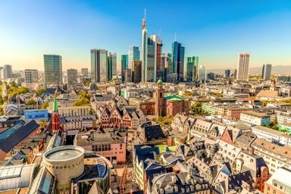
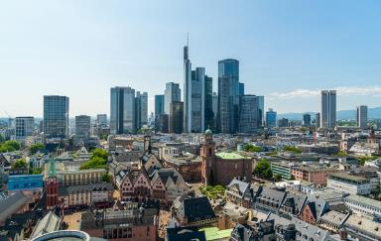
บ่าย อิสระให้ท่านเดินเล่นย่าน ถนน Zeil (Zeil Shopping Street) ถนนช้อปปิ้งสายหลักและคึกคักที่สุดแห่งหนึ่งของเมืองแฟรงก์เฟิร์ต ซึ่งได้รับการขนานนามว่าเป็น หนึ่งในถนนการค้าที่สำคัญที่สุดของประเทศเยอรมนี ตั้งอยู่ใจกลางเมือง ระหว่างบริเวณ Hauptwache และ Konstablerwache เป็นถนนคนเดินที่เต็มไปด้วยร้านค้า ห้างสรรพสินค้า ร้านอาหาร และคาเฟ่มากมาย ตลอดระยะทางประมาณ 1 กิโลเมตร นักท่องเที่ยวสามารถเดินเล่น เลือกซื้อสินค้า และสัมผัสบรรยากาศการใช้ชีวิตของชาวแฟรงก์เฟิร์ตได้อย่างใกล้ชิด ถนนแห่งนี้เป็นแหล่งรวมร้านค้าชั้นนำ ตั้งแต่แบรนด์แฟชั่นระดับโลก ร้านเครื่องสำอาง รองเท้า เครื่องประดับ ไปจนถึงร้านค้าท้องถิ่นและของฝาก โดยมีห้างสรรพสินค้าขนาดใหญ่ จุดสำคัญคือ Galeria Frankfurt am Main ห้างสรรพสินค้าขนาดใหญ่ที่เป็นที่นิยมของทั้งชาวเมืองและนักท่องเที่ยว มีสินค้าให้เลือกหลากหลาย
…….. สมควรแก่เวลาเดินทางสู่สนามบินแฟรงค์เฟิร์ต เพื่อทำการเช็คบัตรที่นั่ง และทำภาษีคืน
20.55 เดินทางสู่กรุงเทพฯ โดย สายการบินไทย เที่ยวบินที่ TG923
วันที่สิบของการเดินทาง(10) สนามบินสุวรรณภูมิ (กรุงเทพฯ)
13.45 เดินทางถึงกรุงเทพฯ...โดยสวัสดิภาพพร้อมความประทับใจ

********** GRAND GERMANY 10 DAYS (TG) 2027 **********

หมายเหตุ...โปรแกรมการเดินทางอาจเปลี่ยนแปลงได้ตามความเหมาะสม เนื่องจากสภาพ ลม ,ฟ้า , อากาศ,การล่าช้าอันเนื่องมาจากสายการบิน และสถานการณ์ในต่างประเทศที่ทางคณะเดินทางในขณะนั้น เพื่อความปลอดภัยในการเดินทาง โดย บริษัทฯได้มอบหมายให้ หัวหน้าทัวร์ผู้นำทัวร์ มีอำนาจตัดสินใจ ณ ขณะนั้นทั้งนี้การตัดสินใจ จะคำนึงถึงผลประโยชน์ของหมู่คณะเป็นสำคัญ

อัตราค่าบริการ & รวมค่าวีซ่า & น้ำดื่มบริการบนรถโค้ช
กำหนดการเดินทาง | ผู้ใหญ่พัก  ห้องละ 2 ท่าน | เด็กอายุต่ำกว่า 12 ปี  พักกับผู้ใหญ่ 1 ท่าน | เด็กอายุต่ำกว่า 12 ปี  พักกับผู้ใหญ่ 2 ท่าน  (เสริมเตียง) | พักเดี่ยว  เพิ่มท่านละ
19 – 28 ก.ย.69  “Oktoberfest” | 135,900 | 135,900 | 135,900 | 25,900
02 – 11 ต.ค.69 | 125,900 | 125,900 | 125,900 | 20,900
11 – 20 ต.ค.69 | 125,900 | 125,900 | 125,900 | 20,900
17 – 26 ต.ค.69 | 125,900 | 125,900 | 125,900 | 20,900
31 ต.ค. – 09 พ.ย.69 | 119,900 | 119,900 | 119,900 | 20,900
ช่วงเทศกาลตลาดคริสต์มาส(Christmas Market)
21 – 30 พ.ย.69 | 119,900 | 119,900 | 119,900 | 20,900
04 – 13 ธ.ค.69 | 119,900 | 119,900 | 119,900 | 20,900
16 – 25 ธ.ค.69 | 119,900 | 119,900 | 119,900 | 20,900
“เทศกาลปีใหม่ 2570”
25 ธ.ค.69–03 ม.ค.70 | 129,900 | 129,900 | 129,900 | 25,900
22 – 31 ม.ค.70 | 119,900 | 119,900 | 119,900 | 20,900
12 – 21 ก.พ.70 | 119,900 | 119,900 | 119,900 | 20,900
19 – 28 มี.ค.70 | 119,900 | 119,900 | 119,900 | 20,900
09 – 18 เม.ย.70 | 129,900 | 129,900 | 129,900 | 20,900
30 เม.ย. – 09 พ.ค.70 | 125,900 | 125,900 | 125,900 | 20,900
19 – 28 พ.ค.70 | 125,900 | 125,900 | 125,900 | 20,900
11 – 20 มิ.ย.70 | 125,900 | 125,900 | 125,900 | 20,900
16 – 25 ก.ค.70 | 129,900 | 129,900 | 129,900 | 20,900
11 – 20 ส.ค.70 | 129,900 | 129,900 | 129,900 | 20,900
* คณะออกเดินทางได้เมื่อมีจำนวนผู้เดินทางครบ 15 ท่านเท่านั้น *
** ต้องการเดินทางโดยชั้นธุรกิจ (Business Class) กรุณาสอบถามราคาเพิ่มเติม **

อัตราค่าบริการนี้รวม
- ค่าตั๋วเครื่องบินชั้นประหยัด ไป-กลับ กรุงเทพฯ-แฟรงค์เฟิร์ต-กรุงเทพฯ
- ค่ารถปรับอากาศนำเที่ยวตามระบุไว้ในรายการ พร้อมคนขับรถที่ชำนาญเส้นทาง กฎหมายในยุโรปไม่อนุญาตให้คนขับรถเกิน 12 ช.ม./วัน
- โรงแรมที่พักตามระบุหรือเทียบเท่าในระดับเดียวกัน โรงแรมส่วนใหญ่ในยุโรปจะไม่มีเครื่องปรับอากาศ เนื่องจากอยู่ในแถบที่มีอุณหภูมิต่ำและราคาโรงแรมจะปรับขึ้น 3-4 เท่าตัว หากวันเข้าพักตรงกับงานเทศกาล เทรดแฟร์หรือการประชุมต่างๆ อันเป็นผลที่ทำให้ต้องมีการปรับเปลี่ยนย้ายเมือง โดยคำนึงถึงความเหมาะสมเป็นหลัก
- ค่าอาหารที่ระบุในรายการ ให้ท่านได้เลิศรสกับอาหารท้องถิ่นในแต่ละประเทศ
- ค่าบริการนำทัวร์โดยหัวหน้าทัวร์ผู้มีประสบการณ์นำเที่ยวให้ความรู้ และคอยดูแลอำนวยความสะดวกตลอดการเดินทาง
- ค่าประกันอุบัติเหตุในการเดินทางวงเงินท่านละ 1,000,000 บาท (ตามเงื่อนไขกรมธรรม์) หากท่านอายุเกิน 75 ปี หรือไม่ได้เดินทางไปและกลับพร้อมกรุ๊ป ท่านต้องซื้อประกันเดี่ยวเพิ่ม
- ค่าธรรมเนียมในการยื่นวีซ่ายุโรปหรือกลุ่มเชงเก้นวีซ่า และค่าธรรมเนียมวีซ่า ทางสถานทูตไม่คืนให้ท่านไม่ว่าท่านจะผ่านการพิจารณาหรือไม่ก็ตาม
- น้ำดื่มบริการบนรถโค้ช วันละ 1 ขวด
อัตราค่าบริการนี้ไม่รวม
- ค่าภาษีมูลค่าเพิ่ม 7 % และค่าภาษีหัก ณ ที่จ่าย 3 %
- ค่าใช้จ่ายส่วนตัว อาทิ ค่าโทรศัพท์ ค่าซักรีด ค่าเครื่องดื่มและอาหารนอกเหนือจากที่ระบุในรายการ
- ค่าผกผันของภาษีน้ำมันที่ทางสายการบินแจ้งเปลี่ยนแปลงกะทันหัน
- ค่าทิปหัวหน้าทัวร์ 100 บาท / วัน (1,000 บาท 10 วัน)
- ค่าทิปพนักงานขับรถในยุโรปและบริกร (3 ยูโร ต่อวัน รวม 24 ยูโร)
เงื่อนไขการสำรองที่นั่ง และการชำระเงิน
- กรุณาจองล่วงหน้าพร้อมชำระงวดแรก 80,000 บาท เมื่อจอง พร้อมส่งสำเนาหน้าหนังสือเดินทาง Passport มายังบริษัท และค่าใช้จ่ายส่วนที่เหลือกรุณาชำระก่อนการเดินทางไม่น้อยกว่า 20 วัน มิฉะนั้นจะถือว่าท่านยกเลิกการเดินทาง
- เนื่องจากรายการทัวร์นี้เป็นแบบเหมาจ่ายเบ็ดเสร็จ หากท่านสละสิทธิ์การใช้บริการใดๆตามรายการ หรือถูกปฏิเสธการเข้า และออกประเทศไม่ว่าในกรณีใดก็ตาม บริษัทฯ ขอสงวนสิทธิ์ไม่คืนเงินในทุกกรณี
- บริษัทฯ ขอสงวนสิทธิ์ยกเลิกการเดินทางก่อนล่วงหน้า 10 วัน ซึ่งจะเกิดขึ้นได้ก็ต่อเมื่อไม่สามารถทำกรุ๊ปได้อย่างน้อย 15 ท่าน และหรือ ผู้ร่วมเดินทางในคณะไม่สามารถผ่านการพิจารณาวีซ่าได้ครบ 20 ท่าน ซึ่งในกรณีนี้ ทางบริษัทฯ ยินดีคืนเงินให้ทั้งหมดหักค่าธรรมเนียมวีซ่า หรือจัดหาคณะทัวร์อื่นให้ ถ้าท่านต้องการ
- บริษัทฯ ขอสงวนสิทธิ์ที่จะเปลี่ยนแปลงรายละเอียดบางประการในทัวร์นี้ เมื่อเกิดเหตุจำเป็น สุดวิสัย จนไม่อาจแก้ไขได้ และจะไม่รับผิดชอบใดๆ ในกรณีที่สูญหาย สูญเสียหรือได้รับบาดเจ็บ ที่นอกเหนือความ รับผิดชอบของหัวหน้าทัวร์และเหตุสุดวิสัยบางประการเช่น การนัดหยุดงาน ภัยธรรมชาติ การจลาจล ต่างๆ
- เมื่อท่านได้ชำระเงินมัดจำหรือทั้งหมด ไม่ว่าจะเป็นการชำระผ่านตัวแทนของบริษัทฯ หรือชำระโดยตรงกับทางบริษัทฯ ทางบริษัทฯ จะขอถือว่าท่านรับทราบและยอมรับในเงื่อนไขต่างๆของบริษัทฯ ที่ได้ระบุไว้โดยทั้งหมด
หมายเหตุ
- บริษัทฯ จะทำการยื่นวีซ่าของท่านก็ต่อเมื่อในคณะมีผู้สำรองที่นั่งครบ 20 ท่าน และได้รับคิวการตอบรับจากทางสถานทูต เนื่องจากบริษัทฯ จะต้องใช้เอกสารต่างๆที่เป็นกรุ๊ปในการยื่นวีซ่า อาทิ ตั๋วเครี่องบิน ห้องพักที่คอนเฟิร์มมาจากทางยุโรป ประกันการเดินทาง ฯลฯ ทางท่านจะต้องรอให้คณะครบ 20 ท่าน จึงจะสามารถยื่นวีซ่าให้กับทางท่านได้อย่างถูกต้อง
- หากในช่วงที่ท่านเดินทางคิววีซ่ากรุ๊ปในการยื่นวีซ่าเต็ม ทางบริษัทต้องขอสงวนสิทธิ์ในการยื่นวีซ่าเดี่ยว ซึ่งทางท่านจะต้องเดินทางมายื่นวีซ่าด้วยตัวเอง ตามวัน และเวลานัดหมายจากทางสถานทูต โดยมีเจ้าหน้าที่ของบริษัทคอยดูแล และอำนวยความสะดวก
- เอกสารต่างๆที่ใช้ในการยื่นวีซ่าท่องเที่ยวทวีปยุโรป ทางสถานทูตเป็นผู้กำหนดออกมา มิใช่บริษัททัวร์เป็นผู้กำหนด ท่านที่มีความประสงค์จะยื่นวีซ่าท่องเที่ยวทวีปยุโรป กรุณาจัดเตรียมเอกสารให้ถูกต้อง และครบถ้วนตามที่สถานทูตต้องการ เพราะจะมีผลต่อการพิจารณาวีซ่าของท่าน บริษัททัวร์เป็นแต่เพียงตัวกลาง และอำนวยความสะดวกในการยื่นวีซ่าเท่านั้น มิได้เป็นผู้พิจารณาว่าวีซ่าให้กับทางท่าน
- กรณีวีซ่าที่ท่านยื่นไม่ผ่านการพิจารณา และคณะสามารถออกเดินทางได้ ท่านจะต้องเสียค่าใช้จ่ายจริงที่เกิดขึ้นดังต่อไปนี้
- ค่าธรรมเนียมการยื่นวีซ่าและค่าดำเนินการ ทางสถานทูตจะไม่คืนค่าธรรมเนียมใดๆทั้งสิ้นแม้ว่าจะผ่านหรือไม่ผ่านการพิจารณา
- ค่ามัดจำตั๋วเครื่องบิน หรือตั๋วเครื่องบินที่ออกมาจริง ณ วันยื่นวีซ่า ซึ่งตั๋วเป็นเอกสารที่สำคัญในการยื่นวีซ่า หากท่านไม่ผ่านการพิจารณา ตั๋วเครื่องบินถ้าออกตั๋วมาแล้วจะต้องทำการ REFUND โดยจะมีค่าธรรมเนียมที่ท่านต้องถูกหักบางส่วน และส่วนที่เหลือจะคืนให้ท่านภายใน 45-60 วัน (ตามกฎของแต่ละสายการบิน) ถ้ายังไม่ออกตั๋วท่านจะเสียแต่ค่ามัดจำตั๋วตามจริงเท่านั้น
- ค่าห้องพักในทวีปยุโรป ถ้าคณะออกเดินทางได้ และท่านไม่ผ่านการพิจารณาวีซ่า ตามกฎท่านจะต้องโดนค่าห้องพักของการเดินทางหากท่านไม่ปรากฏตัวตามวันที่เข้าพัก ทางโรงแรมจะต้องยึดค่าห้อง 100% ในทันที ทางบริษัทจะแจ้งให้ท่านทราบ และมีเอกสารชี้แจงให้ท่านเข้าใจ
- หากท่านผ่านการพิจารณาวีซ่า แล้วยกเลิกการเดินทางทางบริษัทขอสงวนสิทธิ์ในการยึดค่าใช้จ่ายทั้งหมด 100%
- ทางบริษัทเริ่มต้น และจบ การบริการ ที่สนามบินสุวรรณภูมิ กรณีท่านเดินทางมาจากต่างจังหวัด หรือต่างประเทศ และจะสำรองตั๋วเครื่องบิน หรือพาหนะอย่างหนึ่งอย่างใดที่ใช้ในการเดินทางมาสนามบิน ทางบริษัทจะไม่รับผิดชอบค่าใช้จ่ายในส่วนนี้ เพราะเป็นค่าใช้จ่ายที่นอกเหนือจากโปรแกรมการเดินทางของบริษัท ฉะนั้นท่านควรจะให้กรุ๊ป FINAL 100% ก่อนที่จะสำรองยานพาหนะ
- กรณีท่านที่ประสงค์พักแบบห้องสามเตียง (Triple Room) หากทางโรงแรมที่พักไม่สามารถจัดห้องพักแบบสามเตียงได้ อาจต้องเป็นเตียงเสริมแทน หรือ อาจต้องแยกเป็นห้องสองเตียง 1 ห้องและห้องเตียงเดียว 1 ห้อง ซึ่งมีค่าใช้จ่ายสำหรับค่าห้องเดียวทั้งนี้ทางลูกค้าต้องเป็นผู้จ่ายค่าห้องเดียวเอง(ทางบริษัทฯ ขอแนะนำให้พักสองห้อง)
- รูปภาพใช้เพื่อการโฆษณาเท่านั้น
เงื่อนไขการยกเลิกการเดินทาง
- ยกเลิกการเดินทางก่อน 30 วันขึ้นไป คืนเงินค่าทัวร์เต็มจำนวน (ทางบริษัทขอเก็บค่าใช้จ่ายที่เกิดขึ้นจริงเพื่อการเตรียมการจัดนำเที่ยว เช่น ค่าตั๋วเครื่องบิน ค่าวีซ่า หรือค่าโรงแรม และอื่นๆที่จ่ายไปแล้วและเรียกคืนไม่ได้)
- ยกเลิกการเดินทาง 15 - 29 วัน ก่อนวันเดินทาง คืนเงินมัดจำ 50% (ทางบริษัทขอเก็บค่าใช้จ่ายที่เกิดขึ้นจริงเพื่อการเตรียมการจัดนำเที่ยว เช่น ค่าตั๋วเครื่องบิน ค่าวีซ่า หรือค่าโรงแรม และอื่นๆที่จ่ายไปแล้วและเรียกคืนไม่ได้)
- ยกเลิกการเดินทางน้อยกว่า 15 วัน ทางบริษัทขอสงวนสิทธิ์ เก็บค่าใช้จ่ายทั้งหมดตามราคาทัวร์ ที่ระบุไว้ในโปรแกรมทัวร์
- กรณีถูกปฏิเสธในการ เข้า-ออกประเทศ (เช่น ถูกเจ้าหน้าที่ตรวจคนเข้าเมือง หรือ ตม. ปฏิเสธการเดินทาง)ขอสงวนสิทธิ์ ไม่คืนเงินค่าใช้จ่ายทั้งหมด (ทางบริษัทขอเก็บค่าใช้จ่ายที่เกิดขึ้นจริงเพื่อการเตรียมการจัดนำเที่ยว เช่น ค่าตั๋วเครื่องบิน ค่าวีซ่า หรือค่าโรงแรม และอื่นๆที่จ่ายไปแล้วและเรียกคืนไม่ได้)
- กรณี เจ็บป่วย จนไม่สามารถเดินทางได้ ผู้เดินทางต้องมีหลักฐานใบรับรองแพทย์ ที่ระบุชัดเจนว่าอาการเจ็บป่วยนั้นรุนแรงจนแพทย์วินิจฉัยว่าไม่สามารถเดินทางได้จริง (ทางบริษัทขอเก็บค่าใช้จ่ายที่เกิดขึ้นจริงเพื่อการเตรียมการจัดนำเที่ยว เช่น ค่าตั๋วเครื่องบิน ค่าวีซ่า หรือค่าโรงแรม และอื่นๆที่จ่ายไปแล้วและเรียกคืนไม่ได้)
- กรณี ถูกปฏิเสธวีซ่าจากสถานทูต(วีซ่าไม่ผ่าน) ไม่สามารถเดินทางได้ (ทางบริษัทขอเก็บค่าใช้จ่ายที่เกิดขึ้นจริงเพื่อการเตรียมการจัดนำเที่ยว เช่น ค่าตั๋วเครื่องบิน ค่าวีซ่า หรือค่าโรงแรม และอื่นๆที่จ่ายไปแล้วและเรียกคืนไม่ได้)
เอกสารที่ใช้ประกอบในการยื่นวีซ่า (ต้องมาโชว์ตัวที่สถานทูตพร้อมสแกนนิ้วมือทุกท่าน)
- หนังสือเดินทาง (ตัวจริง) ที่เหลืออายุใช้งานไม่ต่ำกว่า 6 เดือน และมีหน้าหนังสือเดินทางว่างอย่างน้อย 3หน้า
- รูปถ่ายสี ฉากหลังเป็นสีขาวเท่านั้น ขนาด 1.5 x 2 นิ้ว จำนวน 3 รูป (ต้องถ่ายไว้ไม่เกิน 6 เดือน) หน้าตรง ไม่สวมแว่นตา ไม่ยิ้มเห็นฟัน ไม่สวมใส่เครื่องประดับทุกชนิด ขึ้นอยู่กับประเทศที่จะเดินทาง
- หลักฐานแสดงสถานะการทำงาน 1 ชุด
*** กรณีค้าขาย/เจ้าของกิจการ : หลักฐานทางการค้า เช่น สำเนาใบรับรองจากกระทรวงพาณิชย์หรือใบทะเบียนการค้าที่มีชื่อผู้เดินทาง หรือหนังสือรับรองบริษัทฯ DBD อายุย้อนหลังไม่เกิน 3 เดือน (นับจากวันที่จะยื่นวีซ่า)
*** กรณีพนักงานและผู้ถือหุ้น : หนังสือรับรองการทำงาน (ตัวจริง)เป็นภาษาอังกฤษ ระบุตำแหน่ง เงินเดือน และวันเริ่มงาน พร้อมสลิปเงินเดือน(ถ้ามี) ย้อนหลัง 3 เดือน อายุย้อนหลังไม่เกิน 1 เดือน (นับจากวันที่จะยื่นวีซ่า)
*** กรณีข้าราชการ: หนังสือรับรองจากต้นสังกัด (ตัวจริง) เป็นภาษาอังกฤษ ระบุตำแหน่ง เงินเดือน และวันเริ่มงานพร้อมสลิปเงินเดือน(ถ้ามี) ย้อนหลัง 3 เดือน อายุย้อนหลังไม่เกิน 1 เดือน (นับจากวันที่จะยื่นวีซ่า)
*** กรณีนักเรียนและนักศึกษา: หนังสือรับรองการเป็นนักเรียนหรือนักศึกษา (ตัวจริง) เป็นภาษาอังกฤษจากสถาบันที่ศึกษาอยู่ อายุย้อนหลังไม่เกิน 1 เดือน (นับจากวันที่จะยื่นวีซ่า)
- หนังสือแสดงการเคลื่อนไหวทางบัญชี (Bank Statement) (ตัวจริง)บัญชีออมทรัพย์ ย้อนหลัง 6 เดือน โดยต้องมีเลขที่บัญชีระบุอยู่ทุกหน้า และมียอดคงเหลือ 1 แสนบาทขึ้นไป ชื่อ นามสกุล ภาษาอังกฤษ ตัวสะกดตามหน้าพาสปอต(สถานทูตพิจารณาบัญชีออมทรัพย์เป็นอันดับแรก) แต่ในกรณีที่ยอดเงินในบัญชีออมทรัพย์ไม่ถึง 6 หลัก สามารถแนบ Statement สมุดบัญชีฝากประจำเพิ่มเติมในการยื่นได้) ( สถานทูตไม่รับบัญชีกระแสรายวัน )
- หนังสือรับรองจากธนาคาร (สถานทูตพิจารณาบัญชีออมทรัพย์เป็นอันดับแรก)ภาษาอังกฤษ ในการออกจดหมายรับรองกรุณาระบุคำว่า TO WHOM IT MAY CONCERN แทนการใช้ชื่อแต่ละสถานทูต (เนื่องจากประเทศในยุโรปเข้าร่วมกลุ่มยูโรโซน) ระบุสกุลเงิน EUR หรือ สกุลเงินตามประเทศที่ยื่นขอวีซ่า กรุณาสะกดชื่อให้ตรงกับหน้าพาสปอร์ต และหมายเลขบัญชีเล่มเดียวกับ Statement ที่ท่านจะใช้ยื่นวีซ่า โดยต้องทำแยกกัน ระบุตามชื่อผู้เดินทาง 1 ท่าน / 1 ฉบับ (ตัวจริง / ไม่สามารถถ่ายเอกสารได้ ) ในกรณีเป็น บิดา/มารดา/บุตร, สามี/ภรรยา และญาติ(ต้องมีเอกสารเชื่อมโยงความสัมพันธ์ (สามารถรับรองค่าใช้จ่ายให้กันได้)
- กรณีเด็กอายุต่ำกว่า 20 ปีบริบูรณ์ หากเด็กไม่ได้เดินทางกับบิดา/มารดาคนใดคนหนึ่ง หรือบิดามารดาไม่ได้เดินทางทั้งสองคน ต้องมีจดหมายยินยอมให้เดินทางไปต่าง ประเทศจากบิดา & มารดา ซึ่งจดหมายต้องออกโดยที่ว่าการอำเภอ โดยระบุประเทศและวันเดินทาง (ตัวจริง)
- สำเนาบัตรประชาชน 1 ชุด / สำเนาทะเบียนบ้าน 1 ชุด / สำเนาสูติบัตร 1 ชุด (กรณีอายุต่ำกว่า 20 ปี)
- สำเนาทะเบียนสมรส / สำเนาทะเบียนหย่า / สำเนาใบมรณะบัตร (กรณีเป็นหม้าย) / สำเนาใบเปลี่ยนชื่อ-สกุล อย่างละ 1 ชุด (ถ้ามี)
*** กรณีที่สถานทูตมีการเรียกสัมภาษณ์ กรุณาเตรียมเอกสารตัวจริงทั้งหมด ไปในวันนัดสัมภาษณ์ด้วย
*** สถานทูตอาจมีการขอเอกสารอย่างอื่นเพิ่มเติม ตามดุลพินิจของสถานทูต อย่างกะทันหัน จึงขอความกรุณาเตรียมเอกสารเพิ่มเติมให้ครบถ้วน ตามที่สถานทูตขอ เพื่อความสะดวกในการพิจารณาอนุมัติ 88ออกวีซ่าสำหรับสถานทูต
- การบิดเบือนข้อเท็จจริงประการใดก็ตามอาจจะถูกระงับมิให้เดินทางเข้าประเทศในกลุ่มเชงเก้นเป็นการถาวร และถึงแม้ว่าท่านจะถูกปฏิเสธวีซ่าสถานทูตไม่คืนค่าธรรมเนียมที่ได้ชำระไปแล้วและหากต้องการขอยื่นคำร้องใหม่ก็ต้องชำระค่าธรรมเนียมใหม่ทุกครั้ง
- หากสถานทูตมีการสุ่มเรียกสัมภาษณ์บางท่าน ทางบริษัทฯขอความร่วมมือในการเชิญท่านไปสัมภาษณ์ตามนัดหมายและโปรดแต่งกายสุภาพ ทั้งนี้ทางบริษัทฯ จะส่งเจ้าหน้าที่ไปอำนวยความสะดวก และประสานงานตลอดเวลาและหากสถานทูตขอเอกสารเพิ่มเติมทางบริษัทใคร่ขอรบกวนท่านจัดส่งเอกสารดังกล่าวเช่นกัน
- กรณีที่ท่านยกเลิกการเดินทางภายหลังจากได้วีซ่าแล้ว ทางบริษัทฯขอสงวนสิทธิ์ในการแจ้งสถานทูตยกเลิกวีซ่าของท่าน เนื่องจากการขอวีซ่าในแต่ละประเทศจะถูกบันทึกไว้เป็นสถิติในนามของบริษัทฯ
- ทางสถานทูตจะรับพิจารณาเฉพาะท่านที่มีเอกสารพร้อมและมีความประสงค์ที่จะเดินทางไปท่องเที่ยวยังประเทศตามที่ระบุเท่านั้น การปฏิเสธวีซ่าอันเนื่องมาจากหลักฐานในการขอยื่นวีซ่าปลอมหรือผิดวัตถุประสงค์ในการยื่นขอวีซ่าท่องเที่ยว ทางบริษัทฯ ขอสงวนสิทธิ์ในการคืนเงิน โดยจะหักค่าใช้จ่ายที่เกิดขึ้นจริงและจะคืนให้ท่านหลังจากทัวร์ออกเดินทางภายใน 30 วัน โปรแกรมการเดินทางอาจเปลี่ยนแปลงได้ตามความเหมาะสม ทั้งนี้จะคำนึงถึงประโยชน์และความปลอดภัยของผู้เดินทางเป็นหลัก

*** หมายเหตุ ในกรณีที่ทางสถานทูต ต้องการเอกสารเพิ่มเติม อาทิ หนังสือรับรอง เป็นเอกสารที่ออกโดย กรมพัฒนาธุรกิจการค้า (DBD) เพื่อรับรองตัวตนของบริษัท, หรือทางสถานทูตต้องการให้แปลเอกสารเป็นภาษาอังกฤษ ที่ต้องรับรองโดยกรมการกงสุล (เอกสารการเปลี่ยนชื่อ, หนังสือรับรองบุตร) (ทางผู้ยื่นวีซ่า(ลูกค้า) จะต้องเป็นผู้ออกค่าใช้จ่ายในการคัดสำเนาและค่าแปลเอกสารเอง)

